АНАЛИТИЧЕСКИЙ ОТЧЕТ ПО ПРОВЕДЕНИЮ
« МЕСЯЧНИКА ВОЕННО-ПАТРИОТИЧЕСКОГО ВОСПИТАНИЯ»
В МДОУ-Д/С №2 р.п. ЗЕМЕТЧИНО.
В месячнике патриотического воспитания приняли участие воспитанники 3-х разновозрастных групп (Общий охват детей составил в среднем 55 человек, взрослых 5 человек)
Работа осуществлялась в рамках всех разделов и направлений общеобразовательной программы дошкольного образования через: игру, ознакомление с окружающим миром, развитие речи, художественную литературу, изобразительное искусство, музыкальное творчество.
Цель: Патриотическое воспитание детей, создание положительного эмоционального настроя у воспитанников.
Задачи: формирование и развитие личности, обладающей качествами гражданина – патриота Родины; укрепление детско-родительских отношений.
В рамках этого месячника был осуществлён ряд мероприятий:
1. Беседы:
-«День Защитника Отечества»
-«Какой бывает военная техника?»
-«Военные профессии»
2.Проведение познавательных занятий по знакомству с символикой России (Флагом России, Государственным гербом, Гимном России)
НОД по рисованию « Флаг России» (младший возраст)
НОД по познавательному развитию« День Защитники отечества»(средний возраст)
НОД аппликация « Флаг России» ( старший возраст)
3.Рассматривание иллюстраций, фотографий.
4.Чтение художественной литературы по патриотическому воспитанию.
5.Заучивание стихов
6.Выставка рисунков на тему: «Защитники Отечества!»
7.Оформление стенда « Мой папа- солдат!»
Игры
Цель: формирование двигательной активности воспитанников, создание положительного эмоционального настроя у детей.
- д/и «Самолёты и пилоты»
- п/и «Самолёты»
- п/и «Барабанщики»
- с.р.и. «Танкисты»
- д/и «Разведчики»
Организация совместной работы с семьями воспитанников:
Цель: развитие творческих способностей у детей; сплочение детского коллектива, укрепление детско-родительских отношений.
- Утренник: «Папа – самый лучший друг!»
По итогам проведения "Месячника патриотического воспитания"
были сделаны следующие выводы: у детей выявлен повышенный интерес к проводимым мероприятиям, создавался положительный эмоциональный настрой во время игр, бесед, непосредственно – образовательной деятельности, направленных на патриотическое воспитание детей.

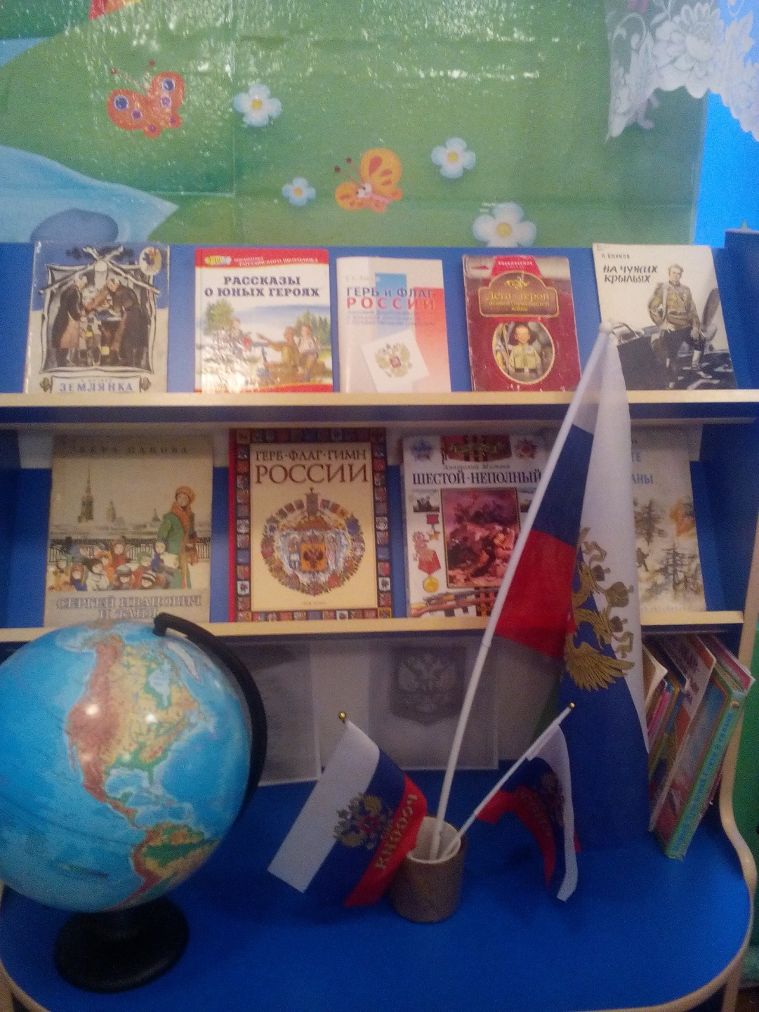
УГОЛОК ПАТРИОТИЧЕСКОГО ВОСПИТАНИЯ.
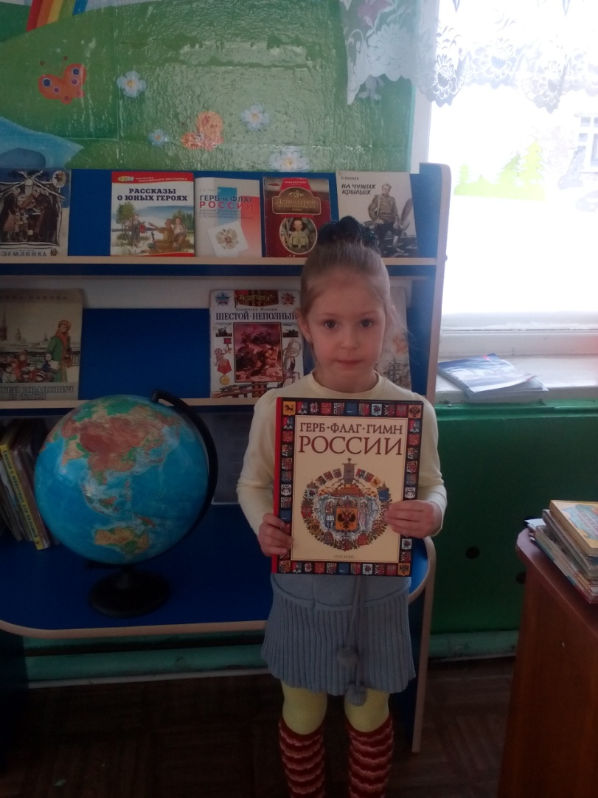

РАССМАТРИВАНИЕ КНИГИ С ИЗОБРАЖЕНИЕМ СИМВОЛОВ
РОССИИ
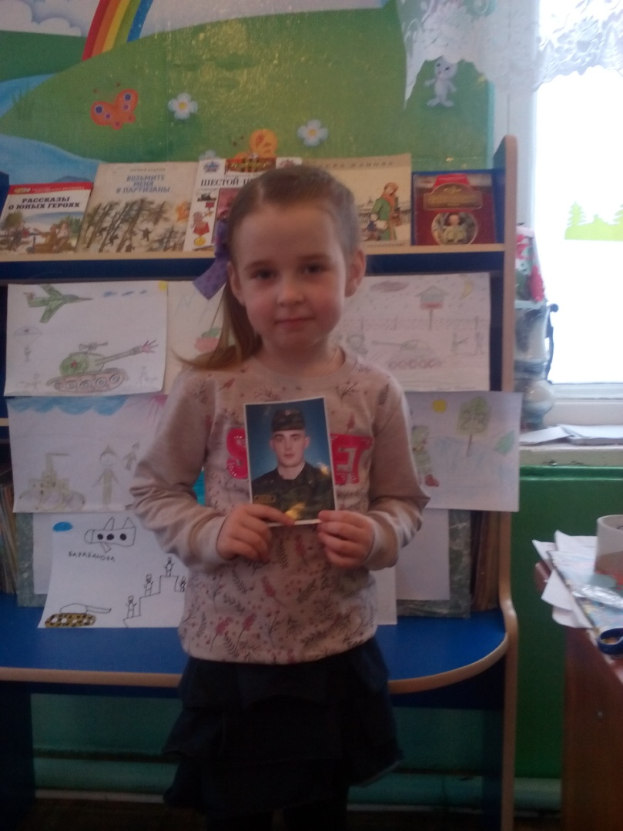
« МОЙ ПАПА – СОЛДАТ!»
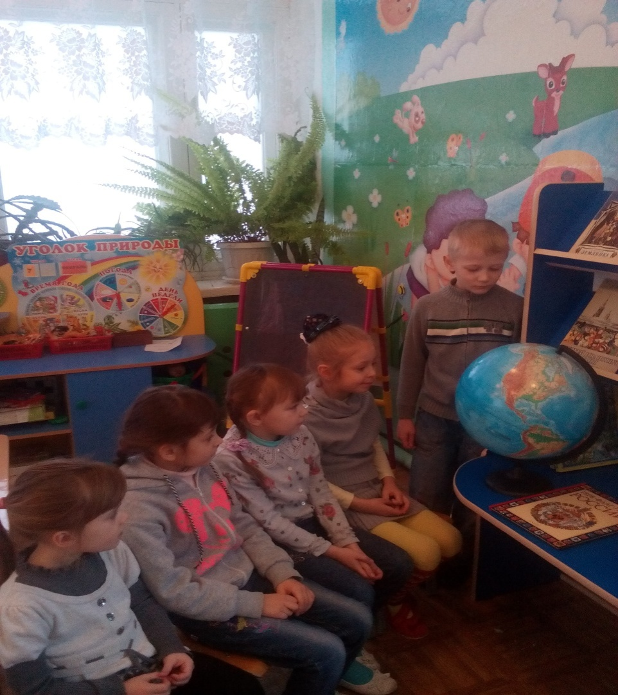

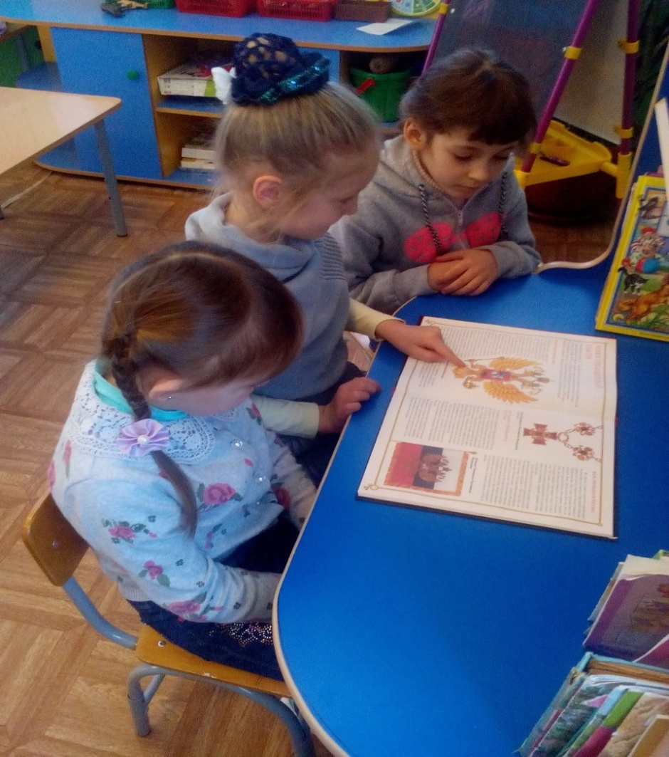

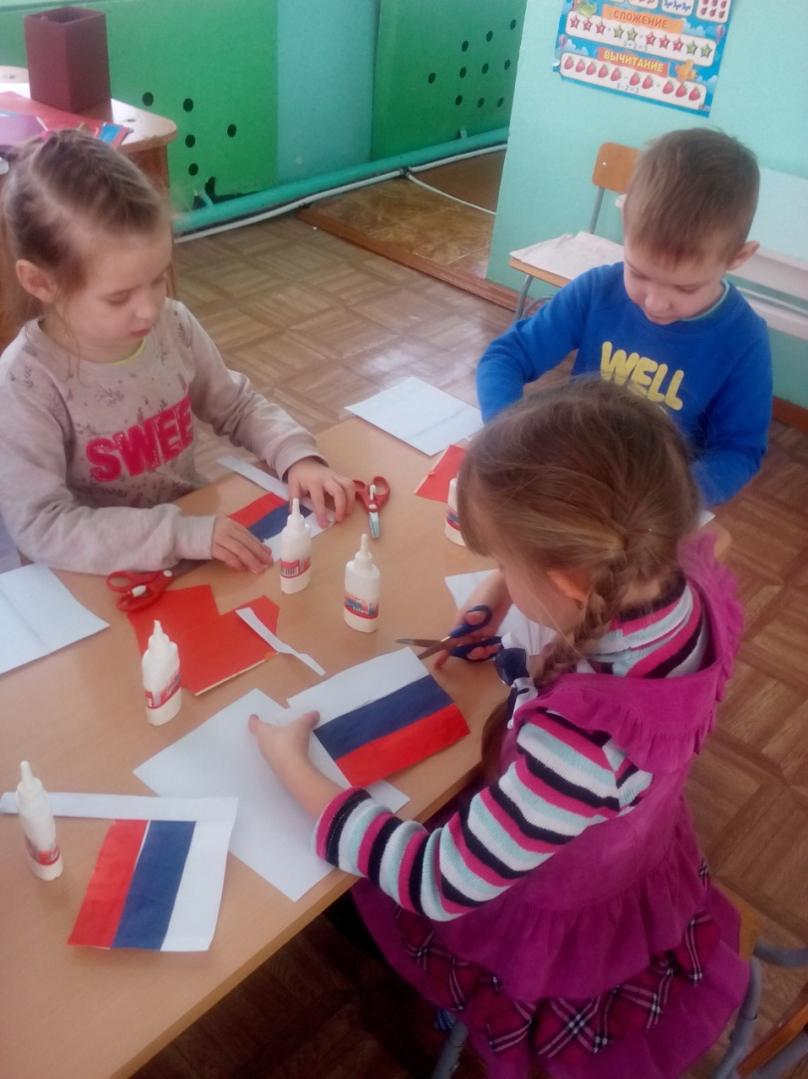

АППЛИКАЦИЯ « ФЛАГ РОССИИ.»
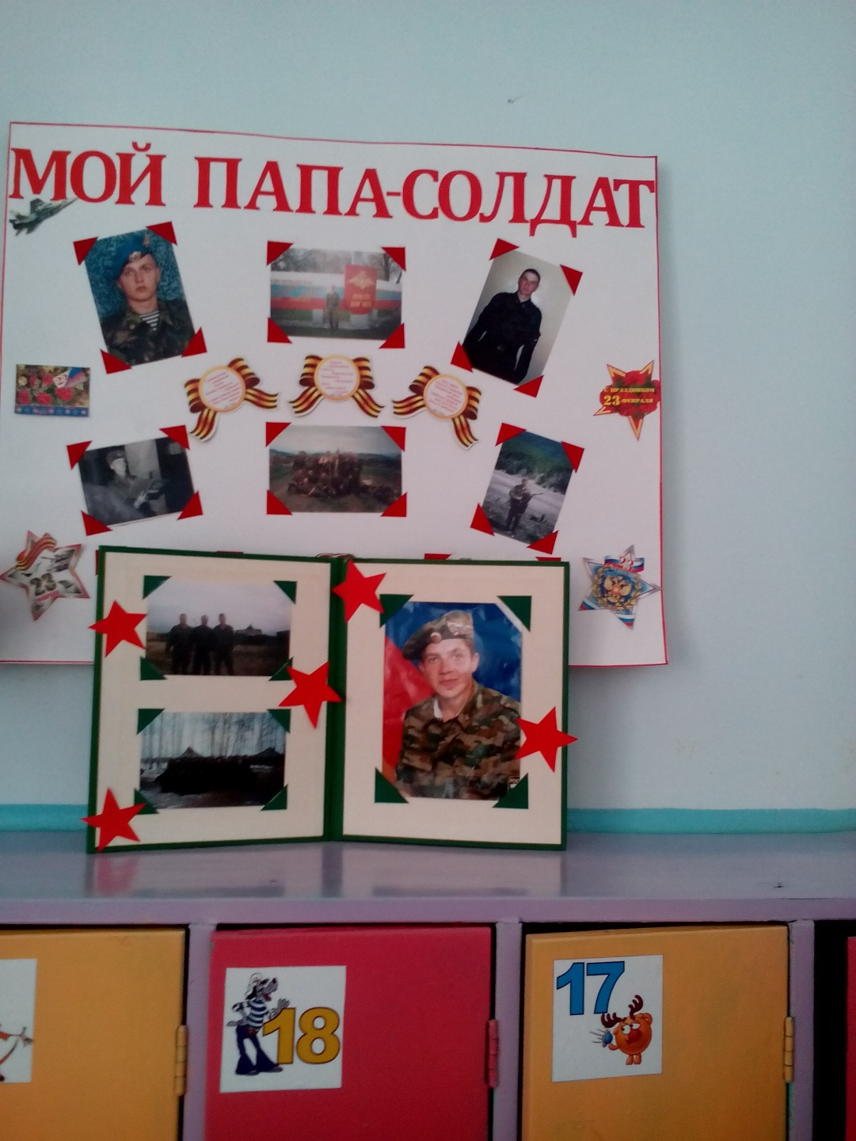

СТЕНД «МОЙ ПАПА- СОЛДАТ!»

